

**ZAVRŠNI RAD**

**Primena EWWW optimizatora slike i njegov uticaj na brzinu učitavanja stranica**

**Predmet: Web Dizajn**

**Mentor: Student:**

**Dr Dejan Blagojević Marko Šagrić Ser 44/19**

**Avgust 2023.**



**ZAVRŠNI RAD**

**Primena EWWW optimizatora slike i njegov uticaj na brzinu učitavanja stranica**

**Predmet: Web Dizajn**

**Mentor: Student:**

**dr Dejan Blagojević Marko Šagrić Ser 44/19**

**Članovi komisije:**

**1. _____________________**

**2. _____________________**

# 

# **ZAHVALNICA**

*Zahvaljujem se svim profesorima i asistentima Akademije tehničko vaspitačkih strukovnih studija – Odsek Niš koji su mi predavali tokom trajanja studija.*

*Posebnu zahvalnost dugujem svom mentoru, profesoru Dejanu Blagojeviću za sve dragocene savete, izdvojeno vreme i pomoć prilikom izrade završnog rada*

**SADRŽAJ**

1. Uvod – Web Dizajn 5

2. SEO OPTIMIZACIJA 7

2.1 Optimizacija slika 7

4. WordPress 10

4.1 Uvod 10

4.2 Istorija WordPress-a 10

4.3 Administratorska kontrolna tabla i podešavanja 11

4.4 Content Editor 12

4.5 Theme Customizer 13

4.6 WIDGET 13

4.7 Dodaci 14

5. EWWW Image Optimizer 15

5.1 Uvod 15

5.2 Instalacija EWWW Image Optimizer-a 15

5.3 Početna podešavanja 16

5.4 Bulk Optimization 18

5.5 Lazy Loading 18

5.6 WebP Conversion 19

6. Primena EWWW Image Optimizer-a 20

6.1 Opis sajta 20

6.2 Konkretna primena EWWW Image Optimizer-a 23

7. Analiza rezultata 27

8. Zaključak 31

Literatura 33

Sažetak rada 34

Biografija 35

# **1. Uvod – Web Dizajn**

Web Dizajn je proces kreiranja i dizajniranja vizuelnog aspekta, izlgleda i strukture veb sajtova. Obično se odnosi na aspekte korisničkog iskustva stranica, a ne sam razvoj softvera. Veb dizajn reguliše sve što je povezano sa estetikom i funkcionalnosti veb stranice – šema boja, izgled, protok informacija. Veb dizajner radi na izgledu, rasporedu i, u nekim slučajevima, sadržaju veb stranice. Ovo uključuje dizajniranje zagljavlja, podnožja, bočnih traka, menija za navigaciju, sadržaja i drugi komponenti. Veb dizajn se bavi onim što korisnik vidi na ekranu svog računara ili mobilnog uređaja, a manje o mehanizmima zbog kojih sve to funkcioniše. Uz to, mnogi veb dizajneri su takođe upoznati sa HTML-om, CSS-om i JavaScript-om, što pomaže u stvaranju živih maketa veb aplikacija kada pokušavate da predstavite ideje timu. Veb dizajneri takođe često rade sa servisima kao što su WordPress ili Joomla, koji omogućavaju kreiranje veb stranica korišćenjem tema ili vidžeta bez pisanja koda [1].

Dobar dizajn veb stranice je jednostavan za korišćenje, vizuelno privlačani odgovara grupi korisnika i brendu veb stranice. Kada dizajnirate veb stranicu, važno je uzeti u obzir i izgled i funkcionalnost sajta. Integrisanje ovih elemenata će povećati upotrebljivost i performanse sajta. Dakle, veb dizajn se sastoji od dva ključna elementa: funkcionalnih i vizuelnih elemenata [1].

Funkcionalni elementi imaju veliki značaj u pogledu toga kako pretraživač vidi vašu veb stranicu. Međutim, funkcionalni elementi mogu uticati i na korisničko iskustvo na sajtu. Funkcionalnost veb stranice u velikoj meri zavisi od efikasnosti navigacije. Navigacija pomaže posetiocima da brzo i lako pronađu informacije koje traže, omogućava lak pristum vašim stranicama za ponovne posetioce i poboljšava korisničko iskustvo. Navigacija je neophodna zato što usmerava posetioce na informacije koje žele, što je brže moguće. Loša navigacija može dovesti do lošeg korisničkog iskustva i rangiranja sajta. Sa sve većom upotrebom mobilnih uređaja, tableta i uređaja sa različitim veličinama ekrana, veb dizajn se mora prilagoditi različitim ekranima i rezolucijama. „Mobile friendly“, „mobile optimized“ i „responsive design“ su pristupi veb dizajnu koji imaju za cilj da učine veb stranice upotrebljivim na različitim uređajima [2].

Vizuelni elementi su komponente koje veb dizajneri koriste da poboljšaju izgled veb stranice. Veb dizajneri koriste linije, oblike, boje, fontove, ikonice i druge vizuelne elemente kako bi dizajnirali atraktivan veb sajt i vrlo je važno da se svaki element nadopunjuje**.** Slike se takođe koriste iz raznih razloga: za prikazivanje oglasa, proizvoda, usluga. Slike su vrlo važne zato što brzo privlače pažnju posetioca. Istraživanja pokazuju da ljudi pamte 80% onoga što vide i 20% onoga što pročitaju. Slike koje koristite na svojoj veb stranici treba da se odnose na sadržaj, pružajući dodatni kontekst. Slike poboljšavaju korisničko iskustvo i mogu razbiti velike blokove teksta, čineći ga čitljivijim i vizuelno privlačnim [2].

Brzina kojom se veb stranica učitava ima veliki uticaj na korisničko iskustvo i rangiranje na pretraživačima. Veb stranice koje se sporo učitavaju ne samo da frustriraju posetioce već i dovode do smanjenja broja pregleda stranica i nižih stopa konverzije. Takođe, pretraživači poput Google-a uzimaju u obzir brzinu stranice kao faktor rangiranja, što znači da sporije veb stranice mogu biti manje vidljive. Kompleksni elementi dizajna kao što su slike visoke rezolucije, video snimci i animacije mogu povećati vreme učitavanja, što dovodi do sporije veb stranice. Takođe, loše napisan ili neefikasan kod može dovesti do sporijeg učitavanja [3].

Slike, video snimci, i druga grafika su suštinski elementi veb dizajna, ali ovi elementi mogu značajno uticati na brzinu i performance veb stranice. Učitavanje velikih nekompresovanih slika može potrajati dugo, što uzrokuje sporije učitavanje veb stranice. Prema istraživanju Microsoft-a [4], tokom poslednje decenije, raspon naše pažnje pao je sa prosečnih dvanaest sekundi na osam sekundi. Ako čitaoci ne mogu da vide potpuno učitane stranice za osam sekundi ili manje, postaju nestrpljivi i odlaze sa te veb stanice [3].

# **2. SEO OPTIMIZACIJA**

Optimizacija veb sajta je proces poboljšanja različitih aspekata veb stranice kako bi se poboljšale njene performanse, korisničko iskustvo i vidljivost na internetu. Cilj optimizacije veb sajta je bolje rangiranje u rezultatima pretrage pretraživača, povećan saobraćaj, bolje korisničko iskustvo i povećane konverzije. Veb optimizacija obuhvata širok spektar tehnika i praksi koje se fokusiraju na različite delove sajta. Neki od ključnih aspekata su: Search Engine Optimization (SEO), UX i UI optimizacija, optimizacija brzine, optimizacija stope konverzije, optimizacija sadržaja [4].

SEO se odnosi na poboljšanje strukture i sadržaja veb stranice kao što su ključne reči, meta oznake, URL-ovi, kako bi ljudi koji pretražuju ono što imate da ponudite mogli da otkriju vaše veb stranice putem pretraživača. SEO optimizacija veb sajta pomaže u privlačenju više saobraćaja na sajt. Da bi vaš sajt bio optimizovan, morate da ciljate ključne reči – pojmove koje vaši klijenti traže. Slike mogu doprineti optimizaciji i poboljšati vidljivost veb stranice. Optimizacijom imena datoteka slika, korišćenjem deskriptivnih (sugestivnih**)** alt oznaka i pružanjem relevantnih naslova i okolnog teksta, slike mogu postati vidljive u rezultatima pretrage slika [5].

Optimizacija veb stranice može poboljšati korisničko iskustvo povećanjem brzine učitavanja stranice i pružanjem strukture sajta koja je prilagođenija korisniku. Ovo uključuje poboljšanje brzine učitavanja veb stranica, optimizaciju koda, kompresovanje slika, smanjenje HTTP zahteva i korišćenje tehnika keširanja. Veb stranica koja se brže učitava obično pruža bolje korisničko iskustvo i bolje je rangirana od strane Google-a. Čekanje od više od nekoliko sekundi da se stranica učita može brzo da odvrati posetioca da ostane na vašem sajtu ili da se vrati na njega [5].

## **2.1 Optimizacija slika**

Optimizacija slika je proces smanjenja veličine datoteke i poboljšanje performansi slika na veb stranici bez ugrožavanja njhovog vizuelnog kvaliteta. Optimizovane slike pomažu u smanjenju vremena učitavanja stranice, što je ključno za pružanje boljeg korisničkog iskustva i poboljšanja performansi veb stranice [6].

Kompresija slika je ključna tehnika za optimizaciju slika. Kompresija smanjuje veličinu datoteke bez značajnog pogoršavanja njihovog kvaliteta. Postoje dve vrste kompresije: lossless (bez gubitka) i lossy (sa gubicima). Kompresija sa gubicima podrazumeva uklanjanje podataka sa slike po cenu kvaliteta. Slike kompresovane algoritmom kompresije sa gubicima (lossy algorithm) u suštini gube deo svog originalnog kvaliteta. Slike postaju manje, ali gube na kvalitetu, i ne mogu se vratiti u originalni kvalitet. Kompresovanje slika sa algoritmom kompresije bez gubitaka (lossless algorithm) omoguća vam da vratite sliku u originalno stanje. U zavisnosti od tipa i sadržaja slike, izbor odgovarajuće metode kompresije može značajno smanjiti veličinu datoteke [6].

Različiti formati slika su pogodni za različite vrste slika. Najčešći formati slika su JPEG, PNG i WebP. Izbor pravog formata na osnovu sadržaja slike i konteksta može optimizovati veličinu datoteke i održati vizuelni kvalitet [6].

JPEG je najpopularniji format na internetu i razvio ga je „Joint Photographic Experts Group“ 1992. godine. Većina slika se čuva i deli u ovom formatu, obično sa ekstenzijom .jpeg ili .jpg. JPEG je idealan za fotografije i složene slike sa mnogo boja, međutim JPEG slike koriste algoritam kompresije sa gubicima, što znači da ćete primetiti pad kvaliteta kada se slike ponovo sačuvaju ili uređuju. Još jedan nedostatak ovog formata je to što ne podržava transparentnost ili animaciju [7].

PNG (Portable Network Graphics) sa druge strane koristi kompresiju bez gubitaka, što rezultira većim veličinama datoteka ali i boljim kvalitetom. PNG je kreiran kao zamena za GIF i nema ograničenja autorskih prava, međutim ne podržava animacije. Ovaj format odgovara slikama koje imaju puno piksela. PNG takođe podržava transparentnost, što ga čini idealnim za elemente veb dizajna i logotipe [8].

WebP je moderan format slike koji je razvio Google koji obezbeđuje kompresiju slika bez gubitaka i sa gubicima, sa ciljem da pomogne veb sajtovima da isporuče medijski sadržaj bez usporavanja. Prvi put predstavljen 2010. godine, WebP format postaje sve popularniji poslednjih godina i kreiran je za isporuku slika visokog kvaliteta preko veba. WebP format zauzima manje prostora u poređenju sa JPEG-om i PNG-om. Prema Google istraživanju, WebP slike sa kompresijom bez gubitaka su 26% manje od uporedivih PNG-ova [9] i 25-34% manje od JPEG-ova [10]. WebP-ova poboljšana kompresija takođe znači manje prostora za skladištenje. Ovo je ključno za sajtove koji hostuju veliku količinu slika, a može vam čak i uštedeti novac na veb hostingu. Manje veličine datoteka će povećati brzinu učitavanja veb stranice, a to će pozitivno uticati na rangiranje sajta na Google-u. WebP je takođe jedini format koji podržava transparente pozadine PNG-a i mogućnosti animacije GIF-a. Za sajtove sa mnogo slika, konverzija na WebP format može imati značajan uticaj. WebP slike se mogu prepoznati po njihovoj ekstenziji .webp. Izvorno je podržan u Chrome-u, Safariju, Operi i mnogim drugim alatima i softverskim bibliotekama [9].

Promena veličine slika na odgovarajuće dimenzije za njihov prikaz na veb stranici je takođe veoma važno za optimizaciju. Otpremanje slika sa dimenzijama većim od potrebnih može značajno povećati veličinu datoteka i usporiti vreme učitavanja. Postoji još jedna tehnika koja se zove „Lazy Loading“. Ovaj pristup pomaže da se poboljša početno vreme učitavanja veb stranice, jer se u početku učitavaju samo vidljive slike, a ostatak se učitava dok korisnik skroluje niz stranicu. Ovaj pristup je posebno koristan za duge stranice ili veb stranice sa dosta slika. Keširanje slika je takođe veoma važno. Konfigurisanje zaglavlja za keširanje omogućava keširanje slika u pretraživaču. Ovo omogućava ponovnim posetiocima da učitavaju slike iz svog lokalnog keša umesto da ih ponovo preuzimaju, smanjujući ukupno vreme učitavanja [10].

# **4. WordPress**

## **4.1 Uvod**

WordPress je open-source softver za upravljanje sadržajem (CMS – Content Management System) koji se koristi za kreiranje, modifikovanje i održavanje veb stranica. Napisan je u PHP-u i radi na MySQL ili MariaDB bazi podataka. Pokrenut je 2003. godine kao alatka za blogovanje, ali je od tada evoluirao u CMS koji pokreće milione veb stranica širom sveta. Pored toga, WordPress nudi dodatke i teme. WordPress ima mnogo primena, od vođenja blogova i kreiranja online portfolija do izgradnje prodavnica e-trgovine. U poređenju sa ručnim kodiranjem veb stranica od nule, WordPress zahteva znatno manje tehničkog znanja. Doterivanje pomoću koda je i dalje opcija, ali je moguće napraviti potpuno funkcionalne veb sajtove samo sa grafičkim korisničkim interfejsom. WordPress nudi veliku biblioteku tema i šablona koji pružaju unapred dizajniran izgled i stilove za veb stranicu [11].

## **4.2 Istorija WordPress-a**

2001. godine, francuski programer Michael Valdrighi kreirao je platformu za blogovanje pod nazivom b2/cafelog za kreiranje dinamičkih veb stranica. Michael je napustio projekat i odustao od njegove podrške 2002. godine. Dva korisnika, Met Malenveg i Majkl Litl su redizajniralib2/cafelog i kreirali WordPress verziju 0.7, 27. maja 2003. godine. Pored novog administrativnog interfejsa, WordPress je došao sa generisanim 1.1 XHTML šablonima. Napisan je u PHP-u i koristi MySQL baze podataka. U početku, WordPress je bio jednostavan alat za blogovanje, a ne punopravni CMS. Da bi ste objavili postove, bilo vam je potrebno znanje iz programiranja. 2004. godine, WordPress konkurent, MovableType promenio je svoju strukturu cena. Ova promena je oterala mnoge korisnike i WordPress je bio najbolja alternativa. Za godinu dana, WordPress je preuzet više od 900.000 puta [12].

Sa svakom novom verzijom, WordPress je širio svoje funkcionalnosti i poboljšavao svoji korisnički interfejs. 2005. godine objavljen je WordPress 1.5 sa nekoliko značajnih funckionalnosti, kao što su teme, koje su pomogle korisnicima da prilagode dizajn i funkcionalnost svojih stranica i kreiraju blogove koji su vizuelno privlačniji. WordPress tim je predstavio novu podrazumevanu temu pod nazivom „Kubrick theme“ [13].

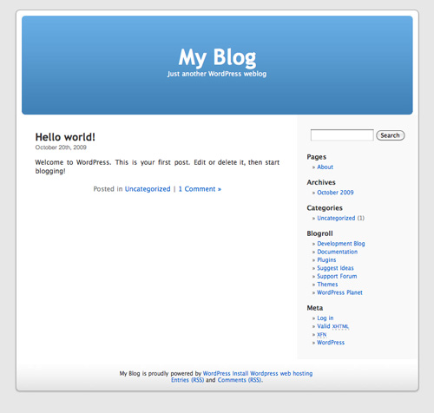

Slika 4.2.1 Izgled „Kubrick“ teme

WordPress je prevazišao blog postove i dodao podršku za stranice. Dodate su brojne nove funkcije, kao što su trajno keširanje za brže sajtove, kreiranje korisničkih uloga i novi korisnički interfejs za backend. U narednim godinama, WordPress tim je dodao jos više funkcija, kao što su provera pravopisa (spell-check), tagovanje i automatsko čuvanje. Jedno od najznačajnijih dodataka bilo je uvođenje Gutenberg block editora. Danas, WordPress pokreće značajan deo veba, sa milionima veb stranica koje koriste ovaj CMS [14].

## **4.3 Administratorska kontrolna tabla i podešavanja**

Administratorska kontrolna tabla WordPress-a omogućava administratorima i ovlašćenim korisnicima da održavaju i modifikuju WordPress. Podrazumevani način za pristup kontrolnoj tabli WordPress-a je da odete na vašdomen.com/wp-admin i prijavite se. Administratorska kontrolna tabla sadrži sve funkcije za upravljanje veb sajtom, kao što su content editor, theme customizer, vidžeti i dodaci. Podešavanjima se takođe može pristupiti sa kontrolne table [13].

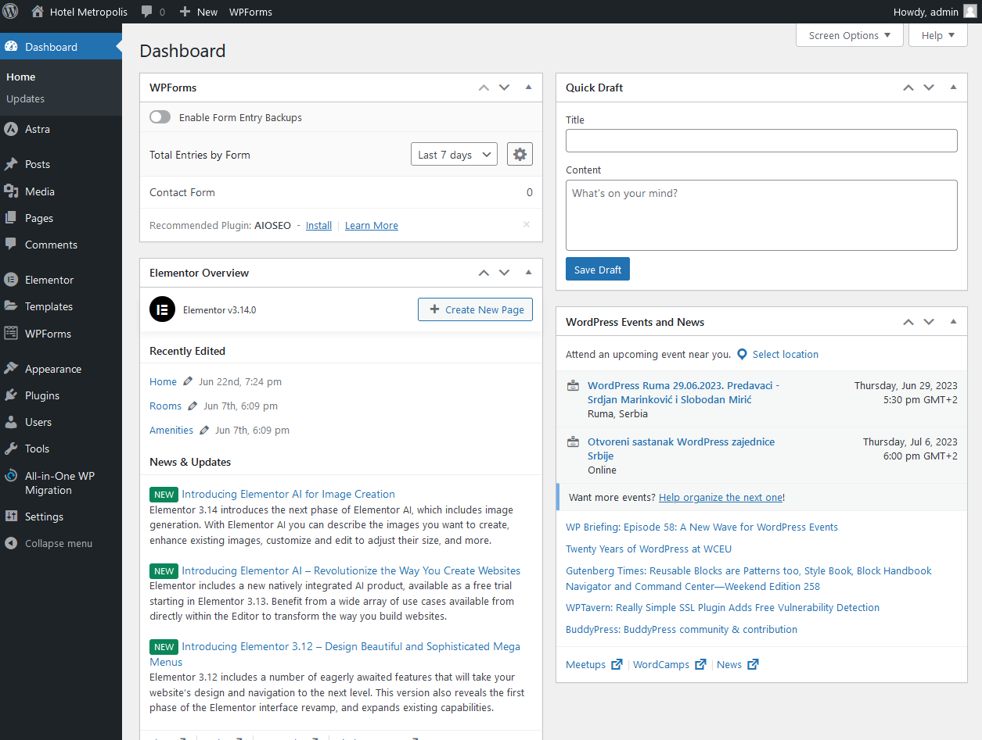

Slika 4.3.1 Izgled Administratorske kontrolne table WordPress-a

## **4.4 Content Editor**

Content editor ili uređivač teksta je mesto gde korisnici mogu da dodaju i objavljuju WordPress postove i stranice. Nova verzija content editor-a, Gutenberg, koja je predstavljena u WordPress verziji 5.0 omogućava korisnicima da dodaju blokove sadržaja koji uključuju različite tekstualne i medijske formate kao i elemente dizajna. Korisnici mogu da dodele tagove, slike i meta opise stranici koristeći bočnu traku za podešavanja [14].

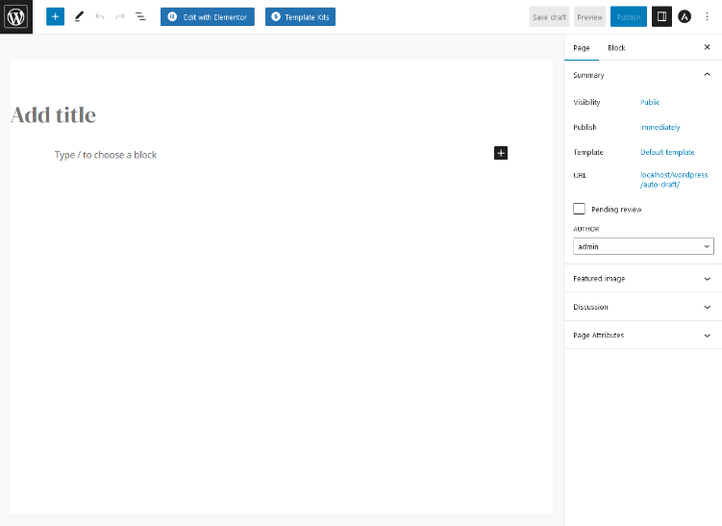

Slika 4.4 Uređivač teksta u WordPress-u

## **4.5 Theme Customizer**

Theme customizer ili uređivač tema omogućava korisnicima da prilagode svoju trenutnu temu ili šablon dizajna. Korisnici mogu da izvrše različite promene kao što su otpremanje logotipa, prilagođavanje menija za navigaciju i podešavanje početne stranice. Teme se mogu dodati preko menija Appearance > Themes na kontrolnoj tabli WordPress-a. Teme takođe mogu biti upakovane kao .zip fajlovi [13].

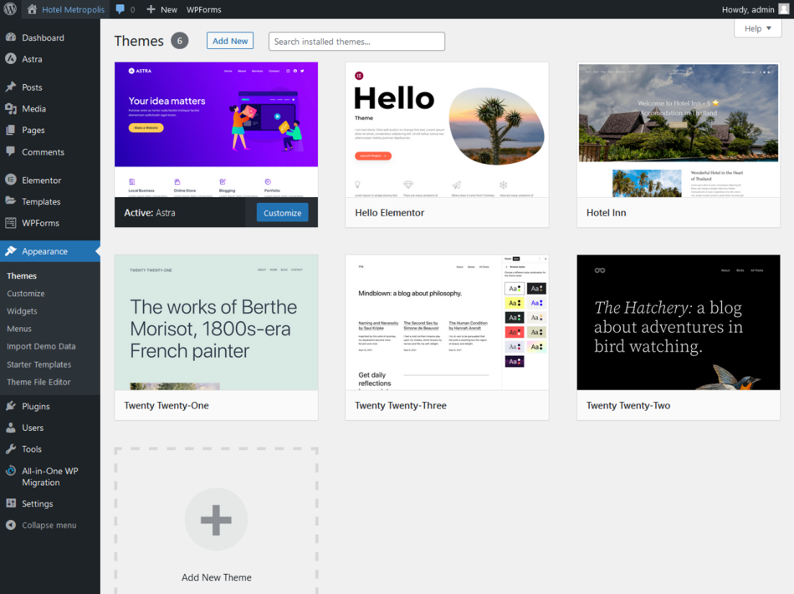

Slika 4.5. Theme customizer u WordPress-u

## **4.6 WIDGET**

WordPress vidžet je modularni element koji vam omogućava da svojoj veb stranici dodate određene funkcije kao što su slike, video snimci, „fidovi“ društvenih mreža,navigacija, pretraga, mape i još mnogo toga. Vidžeti se mogu dodati u različite delove sajta, kao što su bočne trake ili podnožje. WordPress kontrolna tabla pruža odeljak pod nazivom „Widgets“ koji omogućava korisnicima da upravljaju i prilagođavaju vidžete. Korisnici mogu da dodaju, uklanjaju, menjaju redosled i konfigurišu vidžete prema svojim željama [13].

|  |  |
| --- | --- |
|  |  |

Slika 4.6 Widgets u WordPress-u

## **4.7 Dodaci**

WordPress dodatak je paket dodatnog koda koji možete dodati na svoju veb stranicu da biste dodali nove funkcije. Dodaci se mogu dodati preko menija „Plugins“ na vašoj WordPress kontrolnoj tabli, a mogu se i upakovati kao .zip datoteke. WordPress nudi preko 50.000 dodataka koji pružaju različite vrste funkcionalnosti kao što su integracija društvenih mreža, blokiranje neželjene pošte, kalendari, SEO ili forme. Što ste tiče cena, postoje besplatni i premijum dodaci za WordPress. Besplatni dodaci obično nude osnovne funkcionalnosti, dok premijum dodaci imaju više funkcija i mogu uključivati korisničku podršku. Neki od najpopularnijih dodataka za WordPress uključuju WooCommerce, Yoast SEO, Akismet, Elementor Website Builder, Contact Form 7 i mnogi drugi [13].

# **5. EWWW Image Optimizer**

## **5.1 Uvod**

EWWW Image Optimizer je WordPress dodatak koji vam pomaže da poboljšate performanse vašeg WordPress sajta pomoću funkcija za optimizaciju slika. Ovaj dodatak može da uštedi prostor za skladištenje, smanjujući ukupno opterećenje na veb stranici. EWWW Image Optimizer koristi različite tehnike za smanjenje veličine datoteke slika bez ugrožavanja njihovog vizuelnog kvaliteta. Ovaj dodatak se može koristiti za optimizaciju slika koju su već otpremljene ili se može podesiti da automatski optimizuje nove slike koje se otpremaju. Pored kompresije, EWWW Image Optimizer može skalirati vaše slike i koristiti „Lazy Load“ da bi odložio učitavanje sadržaja van ekrana. Takođe omogućava upotrebu formata sledeće generacije kao WebP. Kada se instalira i aktivira, radiće bez potrebe za konfiguracijom, nove slike koje otpremite biće optimizovane.

## **5.2 Instalacija EWWW Image Optimizer-a**

Prvi korak je prijavljivanje na svoj WordPress nalog i pristup kontrolnoj tabli. Kada se prijavite, idite na karticu „Plugins“ na levoj strani kontrolne table. Kliknite na dugme „Add new“ na vrhu stranice sa dodacima.

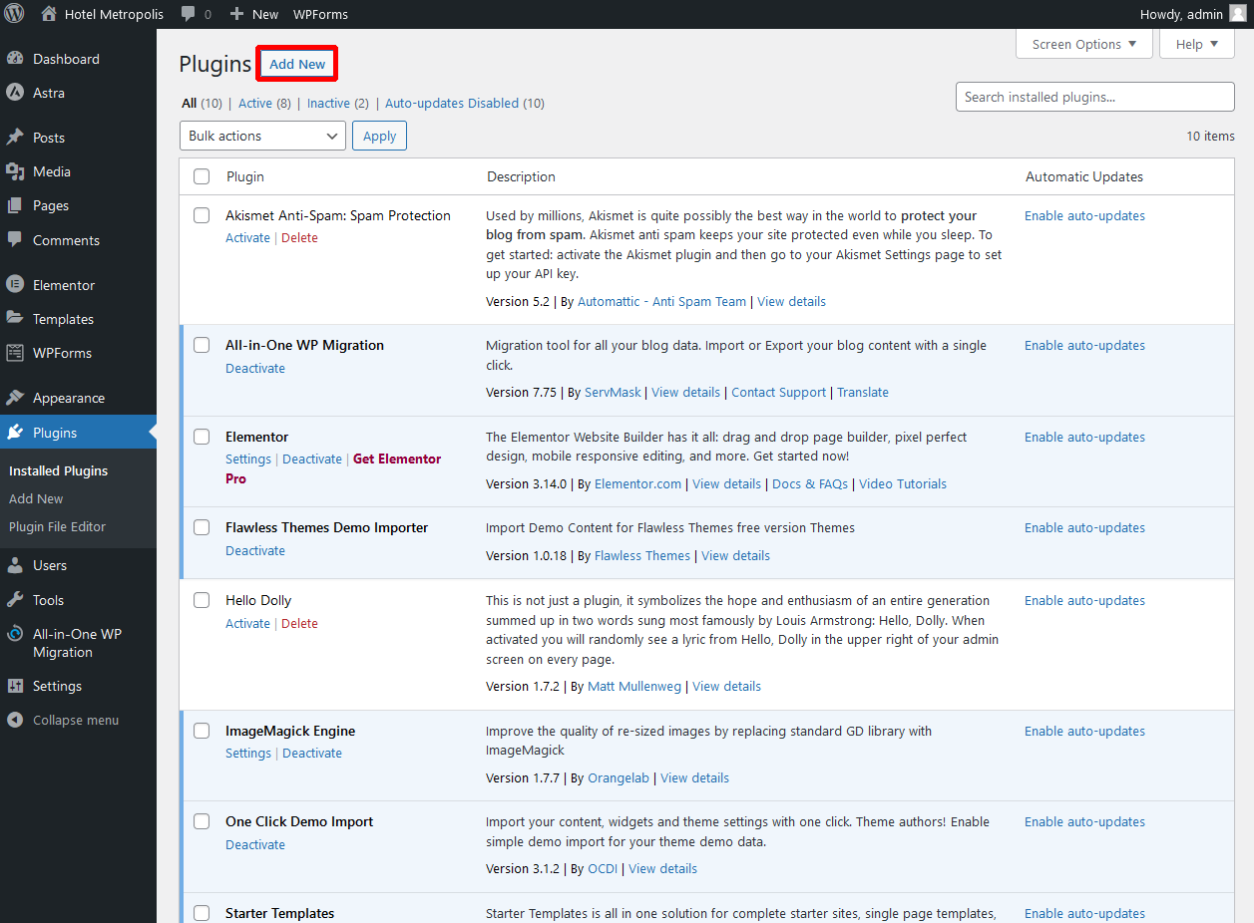

Slika 5.2.1 Lista dodataka u WordPress-u

Unesi se naziv dodatka u pretragu i pokreće se opcija „Install now“

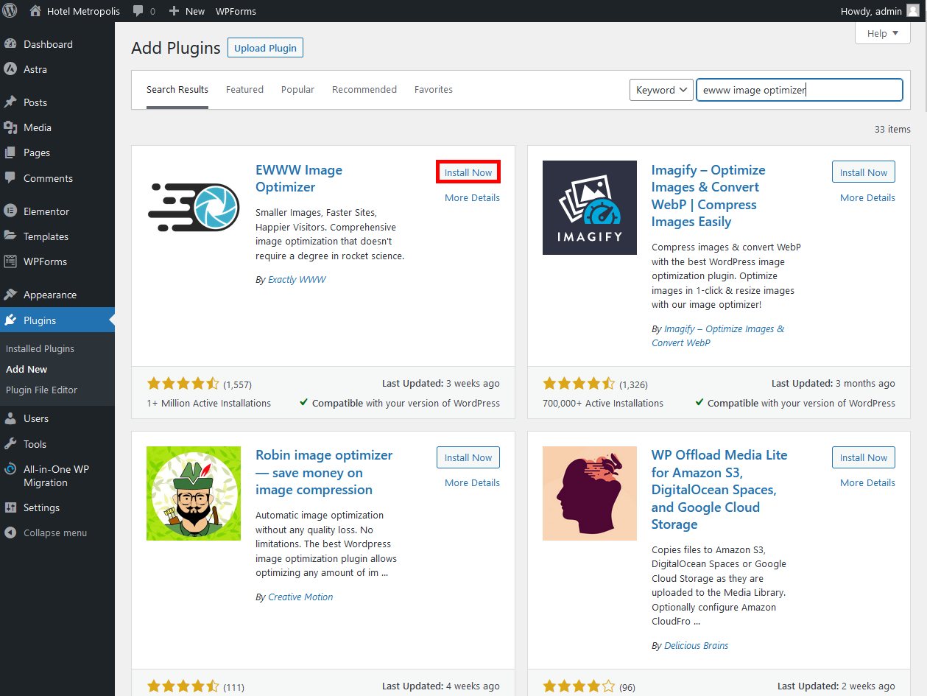

Slika 5.2.2 Add New stranica u WordPress-u

Nakon aktiviranje opcije „Install now“, WordPress ce preuzeti i instalirati EWWW Image Optimizer. Kada se instalacija završi, pojavljuje se opcija „Activate“, pomoću koje se aktivira dodatak.

## **5.3 Početna podešavanja**

Kada se instalacija završi, javlja se opcija koja omogućava da se neka podešavanja automatski podese za korisnika. Takođe, postoji i opcija samostalnog izbora na linku „I know what I’m doing, leave me alone“. Nakon toga bira se: „Speed up your site“ ili „Save storage space“.

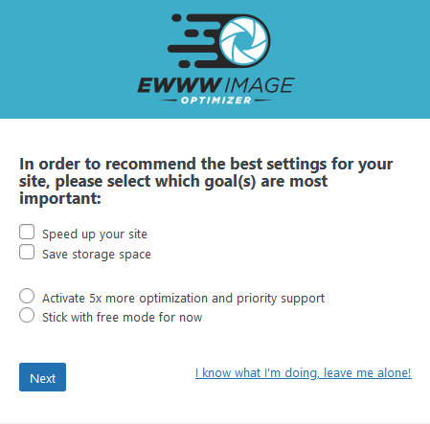

Slika 5.3.1 Početna podešavanja u EWWW Image Optimizer-u

Na osnovu korisničkog izbora, pojavljuju se neka automatski dodeljena podešavanja, ali koja treba korisnik da potvrdi. Ova podešavanja su osnovna.

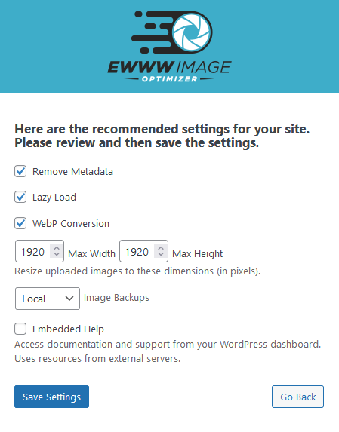

Slika 5.3.2 Preporučena podešavanja u EWWW Image Optimizator-u

Remove metadata – smanjuje slike, ali i uklanja važne podatke. Lazy Load – sprečava učitavanje slika sve dok se ne skroluje do dela veb stranice na kom se te slike nalaze. Slike se preuzimaju dok korisnik skroluje. WebP conversion – konvertuje slike u bolji format za kompresiju. WebP kompresuje slike čak i više od JPEG-a i PNG-a. WordPress podržava ovaj format od verzije 5.8. Max Width and Max Height – nudi predloženu maksimalnu širinu i maksimalnu visinu. Otpremljene slike se menjaju na tu veličinu. Embeded Help – omogućava vam pristup dokumentaciji ili podršci sa kontrolne table WordPress-a. Anonymous Reporting – podaci o korišćenju se šalju programerima dodatka.

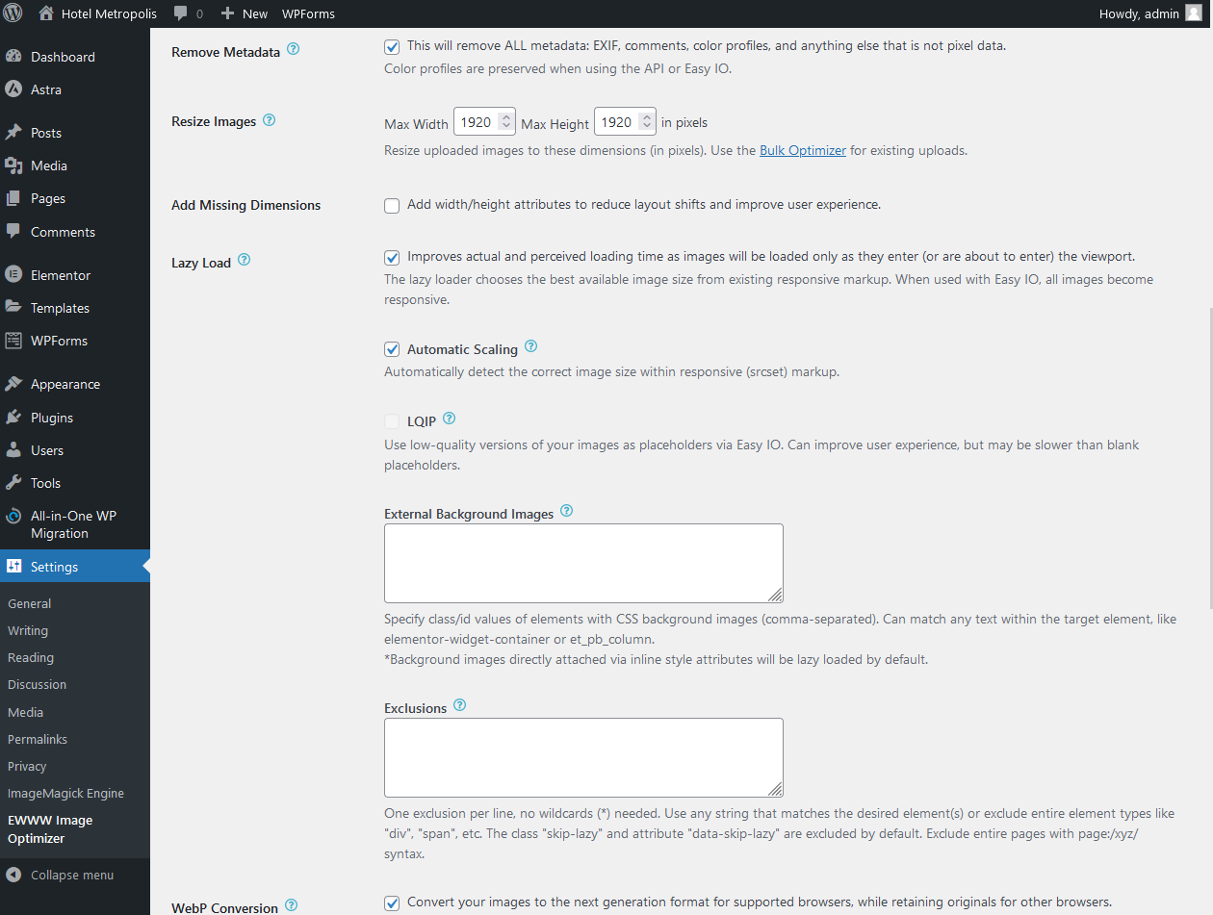

Slika 5.3.3 Osnovna podešavanja EWWW Image Optimizer-a

## **5.4 Bulk Optimization**

Na stranici „Bulk Optimize“ javlja se listau slika koje se mogu optimizovati. Podrazumevano će biti izabrane sve slike koje nisu optimizovane. „Bulk Optimize“ optimizuje sve slike jednim klikom. Idite na Media > Bulk Optimize, klikom na „Scan for unoptimized images“, EWWW Image Optimizer nalazi sve slike koje nisu optimizovane.

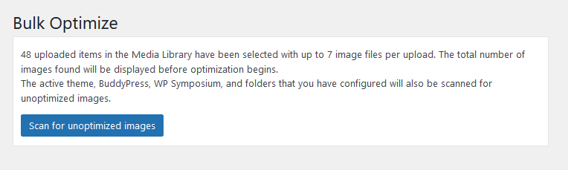

Slika 5.4.1 Bulk Optimize u EWWW Image Optimizator-u

EWWW Image Optimizer pretražuje bazu podataka za sve slike u „Media Library“. Dodatak takođe pretražuje i vašu aktivnu temu. Kada se skeniranje završi, dobićete informaciju o tome koliko slika je pronađeno. Kada počnete sa optimizacijom, moraćete da ostavite ovaj prozor otvoren. Međutim, ako treba da prestanete sa optimizacijom iz bilo kog razloga, „Bulk Optimizer“ ima mogućnost nastavka optimizacije. Kada se optimizacija završi, javlja se rezime rezultata, uključujući ukupan broj optimizovanih slika i ušteđeni prostor.

## **5.5 Lazy Loading**

Lazy Loading je tehnika koja se koristi u razvoju veb stranica za smanjenje početnog vremena učitavanja stranice odlaganjem učitavanja slika dok to ne bude potrebno. Ovaj pristup pomaže da se poboljša početno vreme učitavanja veb stranice, jer se u početku učitavaju samo vidljive slike, a ostatak kada korisnik skroluje niz stranicu [12].

Da bi se omogućila ova funkciju, ide se na EWWW Image Optimizator > Settings > i čekirajte polje za „Lazy Load“. Koliko ovo podešavanje može da ubrza stranicu zavisi od toga koliko se slika prethodno učitavalo van prikaza.

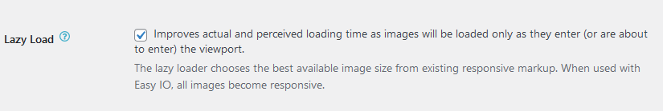

Slika 5.5 Lazy Loading u EWWW Image Optimizator-u

## **5.6 WebP Conversion**

WebP je format koji je razvio Google i ovaj format nudi kompresiju sa gubicima i bez gubitaka i generalno pruža manje veličine datoteka u poređenju sa JPEG i PNG slikama [11].

Da biste uključili WebP konverziju u EWWW Image Optimizatoru, idite na EWWW Image Optimizator > Settings, čekirajte „WebP Conversion“ i kliknite na „Save Changes“. WebP slike će se sada automatski generisati za nova otpremanja. Da biste konvertovali slike koje se već nalaze na vašoj veb stranici, možete koristiti Bulk Optimizer.

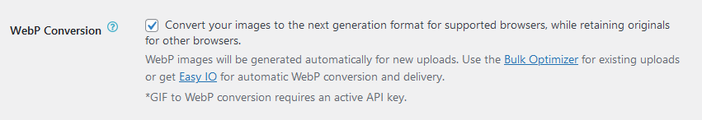

Slika 5.6 WebP konverzija u EWWW Image Optimizator-u

# **6. Primena EWWW Image Optimizer-a**

## **6.1 Opis sajta**

Kada se udje na veb sajt, vidi se početna stranica koja sadrži veliku „hero“ sliku visoke rezolucije koja služi kao fokusna tačka početne stranice veb sajta. Ova slika stavlja se na vrh stranice kako bi odmah privukla pažnju posetioca i ostavila trajan utisak. Ova slika je direktno povezana sa sadržajem veb stranice i odmah nam stavlja do znanja o čemu se radi na veb sajtu. Takođe, sadrži dugme „Rezervišite boravak“

Navigacioni meni je prikazan na vrhu veb sajta i služi kao putokaz, omogućavajući lak pristup različitim delovima sajta. Stavke menija su jasne i koncizne. Odeljci kao što su „Sobe“, „Pogodnosti“, „Kontakt“, „O Nama“ lako su dostupni i omogućavaju korisnicima da se direktno kreću do oblasti koje ih zanimaju. Tipografija i boje menija su u uskladu sa vizuelnim identitetom veb sajta. Takođe, prisutni su i „hover“ efekti koji pružaju vizuelne povratne informacije.

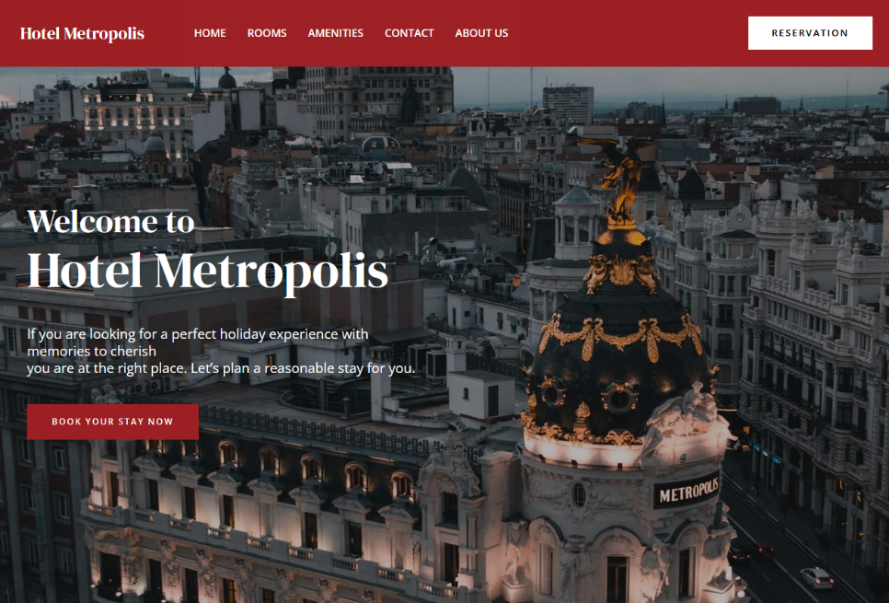

Slika 6.1.1 Izgled početne stranice sajta

U odeljku za smeštaj prikazane su hotelske sobe i apartmani. Ovaj odeljak prikazuje pojedinačne tipove soba na organizovan način. Svaka slika je prezentovana svojim segmentom i slikom visoke rezolucije. Ispod slika se nalazi opis svake sobe. Ovaj odeljak takođe uključuje informacije o broju kreveta, dostupnim sobama i drugim odlikama. „View all“ dugme vodi do stranice sa svim apartmanima i sobama koje hotel nudi. Ispod ovog odeljka nalazi se odeljak „Naše usluge“ koji uključuje listu pogodnosti i usluga koje hotel nudi, kao što su resotran, spa i fitnes centar, bazen i druge stvari.

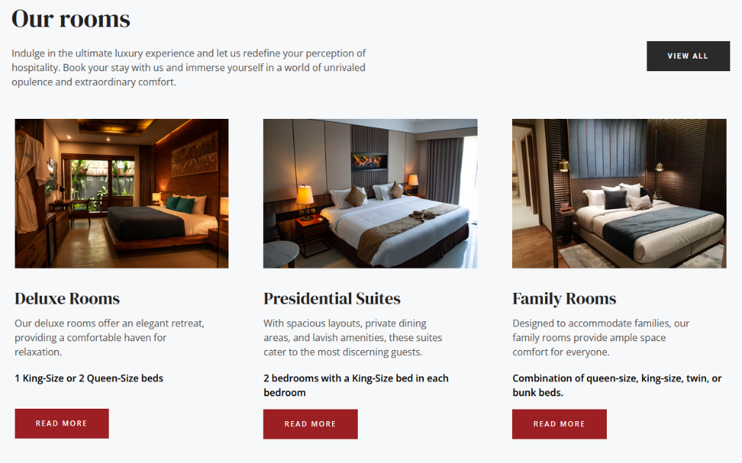

Slika 6.1.2 Odeljak za smeštaj

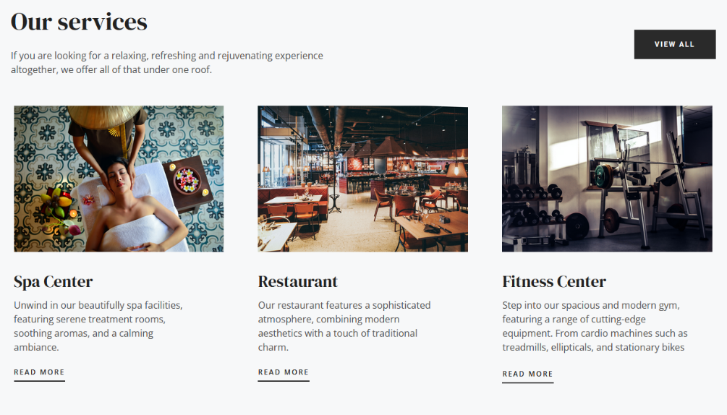

Slika 6.1.3 Odeljak za pogodnosti

Ispod ovog odeljka nalazi se galerija koja sadrži kolekciju fotografija visoke rezolucije koja prikazuje još hotelskih postrojenja. Sadrži fotografije eksterijera koji pokazuje arhitektonski dizajn hotela, ali i fotografije enterijera koji prikazuje sobe, apartmane, lobi, lestoran, bar, spa i fitnes centar i druge pogodnosti koje hotel nudi.

Mreža ili „grid“ se koristi za prikazivanje dostupnih slika, koje posetioci mogu da kliknu kako bi ih uvećali ili zumirali kako bi videli detalje. Galerija je osmišljena da potencijalnim gostima pruži vizuelni prikaz onoga što hotel ima da ponudi tokom njihovog boravka.

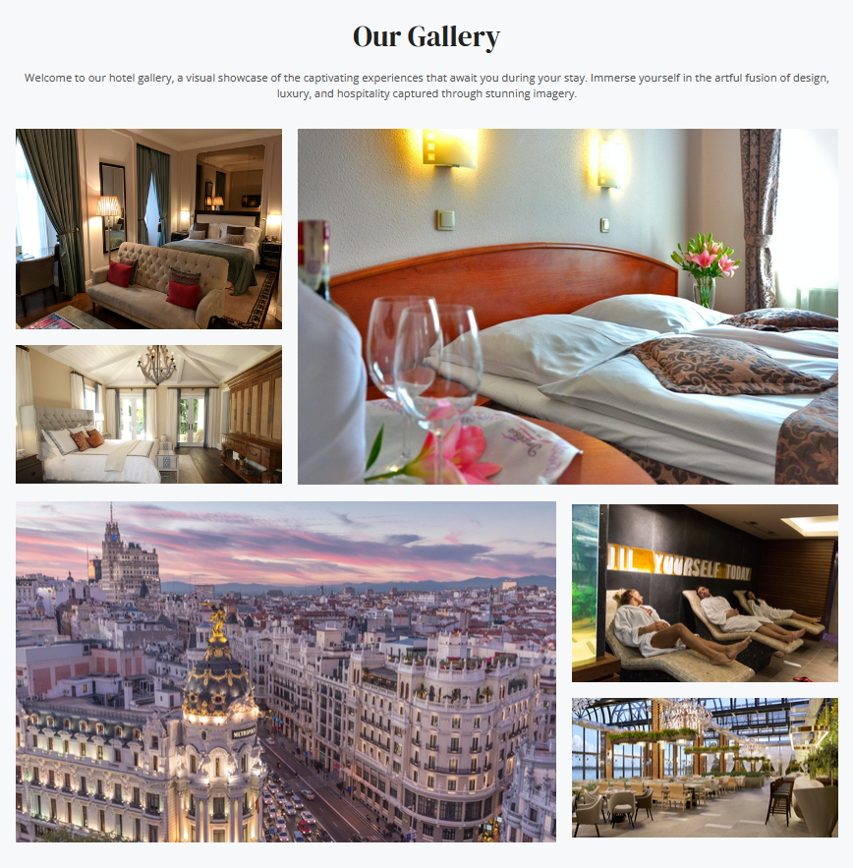

Slika 6.1.4 Galerija

Odeljak za recenzije je oblast u kojoj bivši gosti mogu da podele svoja iskustva i povratne informacije o svom boravku. Ovaj odeljak prikazuje recenzije koju su ostavili prethodni gosti sa pisanim opisom njihovog iskustva, zajedno sa ocenom. Pored pisanih recenzija, veb stranica omogućava gostima da dostave fotografije. Posetioci mogu da sortiraju recenzije na osnovu datuma ili ocene.

Na dnu početne stranice, nalazi se podnožje ili footer veb stranice koji služi kao pomoć za navigaciju i pruža detalje o hotelu kao što su kontakt i pravne informacije, linkovi ka društvenim mrežama. Kontakt informacije uključuju adresu hotela, broj telefona, adresu e-pošte i formu za kontakt. Za promovisanje društvenih mreža hotela, podnožje sadrži linkove ka nalogu hotela na društvenim mrežama kao što su Instagram, Facebook and Twitter. U podnožju se nalaze i dodatni linkovi ka često postavljanim pitanjima (FAQ) i korisničkoj podršci.

## **6.2 Konkretna primena EWWW Image Optimizer-a**

Nakon instalacije i aktiviranja dodatka EWWW Image Optimizer, prelazimo na upravljačku tablu naše WordPress stranice, zatim dodaci, pronalazimo EWWW Image Optimizer u listi dodataka i kliknemo na podešavanja. Kada instalacija bude završena, imamo opciju da neka od podešavanja budu automatski postavljena.



Slika 6.2.1 Početna podešavanja dodatka

Na sledećem ekranu, videćemo više opcija:



Slika 6.2.2 Dodatna podešavanja prilikom instalacije dodatka

Remove Metadata - Ovi podaci mogu sadržati datum kreiranja slike, lokaciju, ključne reči, informacije o autorskim pravima ili bilo šta drugo što se odnosi na datoteku. Često se skladište kao kod, a najčešći je EXIF podatak, koji često stvara sama kamera prilikom kreiranja fotografije. Prema istraživanju koje je sproveo Dexecure [15], metapodaci mogu činiti više od 15% ukupne veličine JPEG datoteke. Ako je veb sajt već spor i imate puno slika, važno je uključiti ovu opciju kako biste maksimizirali kompresiju.

Lazy Load - Umesto da se sve slike na stranici učitavaju odmah pri učitavanju stranice, lenje učitavanje odlaže učitavanje određenih elemenata sve dok zaista ne budu potrebni ili dok ne dođu u vidokrug korisnika prilikom skrolovanja. Kako korisnik skroluje nadole i slike dođu u vidokrug, slike se učitavaju, obezbeđujući da se sadržaj prikazuje bez prekida ili izazivanja zastoja ili prekomerne upotrebe podataka.

WebP Conversion - Konverzija u WebP format je moguća za svaku PNG i JPG sliku na celom WordPress sajtu.

Max Width and Max Height – Preporučuje se da sve slike na vašem sajtu budu razumnih veličina. Tipičan opseg za širinu slike je od 1920 do 2560 piksela.

Kada su sva ova podešavanja konfigurisana, možete pustiti dodatak da radi samostalno. Sve slike dodate na vašem sajtu biće automatski optimizovane. Međutim, možete prisiliti optimizaciju postojećih slika koristeći „Bulk Optimization“ opciju. Možete koristiti link u gornjem desnom uglu stranice za podešavanja EWWW Image Optimizer-a.

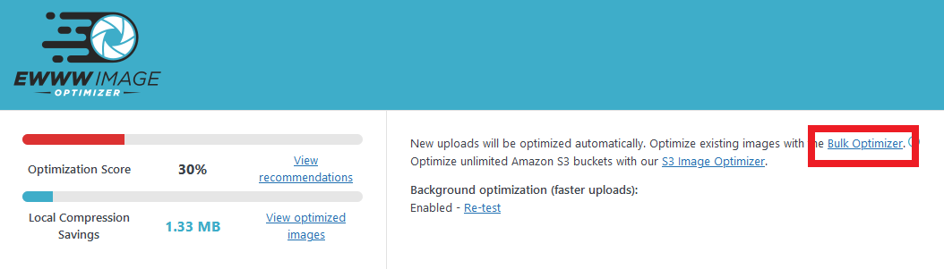

Slika 6.2.3 Link ka „Bulk Optimizer“-u

Možete i otići u „Media“(u meniju administratorske kontrolne table WordPress-a) i kliknuti na opciju u podmeniju označenu kao „Bulk Optimize“.

Da biste započeli optimizaciju, kliknite na dugme označeno kao "Scan for unoptimized images“. Sa desne strane možete videti dodatne opcije. Uključuju:

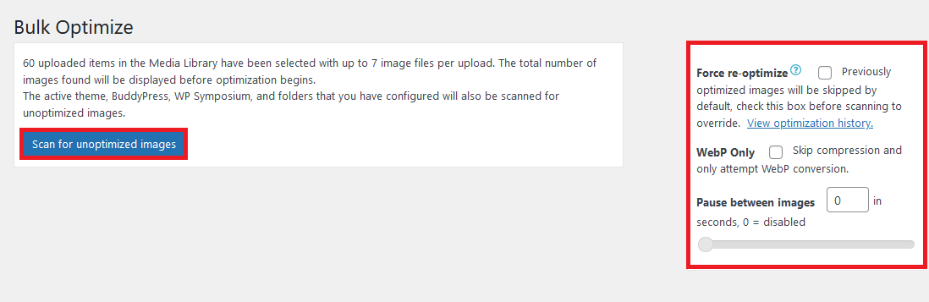

Slika 6.2.4 Bulk Optimize stranica i dodatne opcije

Force re-optimize - slike koje su već optimizovane će biti preskočene. Ova opcija prisiljava ponovnu optimizaciju svih slika na sajtu

WebP only - slike će biti optimizovane samo u WebP formatu

Pause between pages - pauzira optimizaciju između slika; korisno pri optimizaciji na sporom serveru.

Nakon što kliknemo da dugme „Scan for unoptimized images“, dodatak će nam reći koliko slika treba optimizovati, a zatim možemo kliknuti na "Optimize".



Slika 6.2.5 Broj slika za optimizovanje

Nakon što se optimizacija završi, možemo videti rezultate optimizacije u „Optimization log“-u.

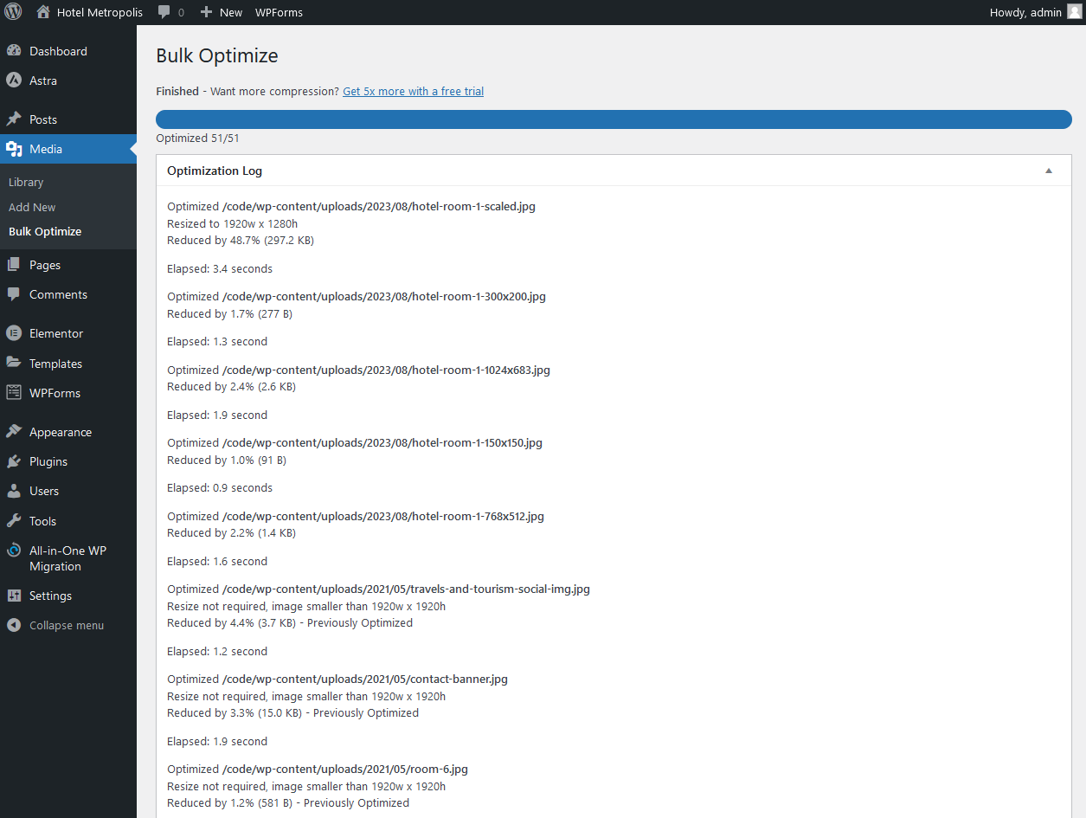

Slika 6.2.6 Optimization log EWWW Image Optimizator-a

# **7. Analiza rezultata**

Radi testiranja efikasnosti EWWW Image Optimizator-a, veb sajt je pre optimizacije sadržao mnoštvo slika visoke rezolucije koje nisu na bilo koji način optimizovane, rezultirajući većim veličina datoteka, uglavnom zbog PNG formata. PNG-ovi mogu imati transparentne pozadine, što ih čini veoma korisnim u različitim kontekstima veb dizajna. Takođe su bolji format slika za reprodukovanje živopisnih boja i održavanje oštrih linija, čime su PNG-ovi preferirani format za ilustracije, tipografiju i logotipe kompanija, međutim, problem je veličina datoteke. PNG-ovi stvaraju veće datoteke zbog algoritma kompresije bez gubitaka. Kvalitet dolazi po ceni većih veličina datoteka, što može usporiti učitavanje i uticati na SEO. Sporiji veb sajtovi će biti niže rangirani od strane Google-a.

Za potrebe ovog testiranja, detaljno je testirano vreme učitavanja koristeći četiri najpopularnija veb pretraživača: Chrome, Firefox, Edge i Operu, na stabilnoj žičanoj konekciji od 180Mbps i WiFi konekciji od 35Mbps.

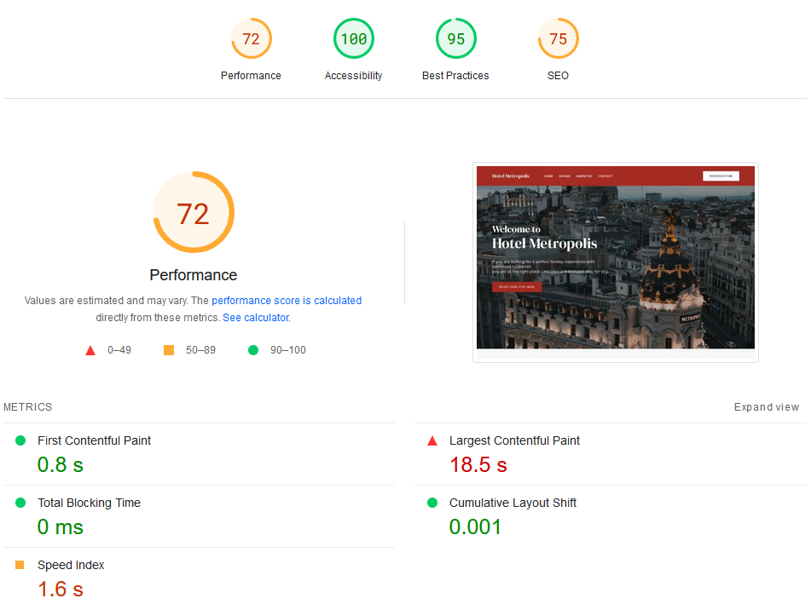

Slika 7.1 Ocene sajta na Google PageSpeed Insights-u

Google je definisao tri osnovna veb merila, a to su: Performanse učitavanja, responzivnost i vizuelna stabilnost. Da bi izmerili ove ključne aspekte korisničkog iskustva, Google je izabrao tri odgovarajuće metrike: „Largest Contentful Paint“, „First Input Delay“ i “Cumulative Layout Shift“. Google je izjavio da sva tri merila moraju biti označena zeleno ako želite da vaš sajt bude bolje rangiran. Google ima nekoliko alatki koje vam mogu pomoći da pronađete ove elemente, a PageSpeed Insights je jedan od njih. Ako pokrenem svoj sajt na PageSpeed Insights-u, dobiću nekoliko ocena i saveta ispod te ocene. Ovo su ocene koje sam dobio na početnoj stranici svog sajta.

Ocena performansi nije tako dobra. First Contentful Paint je vreme koje je potrebno korisniku da vidi bilo koji sadržaj prilikom učitavanja stranice. Prema Google-u, First Contentful Paint bi trebalo da se dogodi u roku od 1.8 sekundi ili manje, sve preko 3 sekunde se smatra sporim. Largest Contentful Paint meri trenutak kada se najveći element pojavi na ekranu, Prema Google-u, cilj je da se Largest Contentful Paint pojavi u prvih 2.5 sekundi od učitavanja stranice. Sve između 2.5 sekundi i 4 sekunde zahteva poboljšanje, dok se sve iznad toga smatra lošim. U mom slučaju, Largest Contentful Paint je bila „hero“ slika, prva slika koju posetioci mogu da vide pri ulasku na stranicu, u ona se učitala tek nakon 18.5 sekundi. Naravno ova slika nije bila jedina koja je usporavala vreme učitavanja stranice. Veb sajt je sadržao je mnogo slika visoke rezolucije u PNG formatu i prema tome, većim veličinama datoteka. Kao rezultat toga, vreme učitavanja stranice bilo je sporo, u proseku 3.53s na žičanoj konekciji od 180Mbps. Taj prosek je skočio na 9.53s na WiFi konekciji, ali sve slike se ne bi odmah učitale, i u proseku sam čekao oko 40 sekundi kako bi se cela stranica učitala sa svim slikama.

PNG format, iako poznat po kompresiji bez gubitaka i kvalitetu slike, često proizvodi veće datoteke koje, kada se koriste u velikom broju, mogu značajno uticati na performanse veb sajta. Velike veličine datoteka zahtevaju više vremena za preuzimanje i renderovanje, što dovodi do dužih vremena učitavanja.

Nakon testiranja brzine učitavanja stranice sa neoptimizovanim PNG slikama, pokrenuo sam „Bulk Optimizer“ kako bi kompresovao i promenio dimenzije slika na odgovarajuće dimenzije. Skaliranje slika, česta praksa u optimizaciji slika, smanjuje dimenzije slike i, prema tome, veličinu datoteke. Ovo smanjenje dimenzija obično doprinosi bržem vremenu učitavanja, jer manje podataka treba da se prenese sa servera na uređaj korisnika.

Ova promena je drastično uticala na vreme učitavanja, koje se poboljšalo na 2.09s na zičanoj konekciji i 4.40s na WiFi konekciji. Ovo smanjenje ilustruje direktan odnos između veličine datoteke slike i vremena učitavanja veb stranica. Manje veličine datoteka omogućavaju veb pregledačima da brže preuzimaju i renderuju slike, poboljšavajući ukupno korisničko iskustvo.

Na kraju sam iskoristio mogućnost konvertovanja slika u WebP format koju ovaj dodatak nudi. Otišao sam do podešavanja dodatka, uključio opciju „WebP conversion“ i pokrenuo „Bulk Optimizer“.

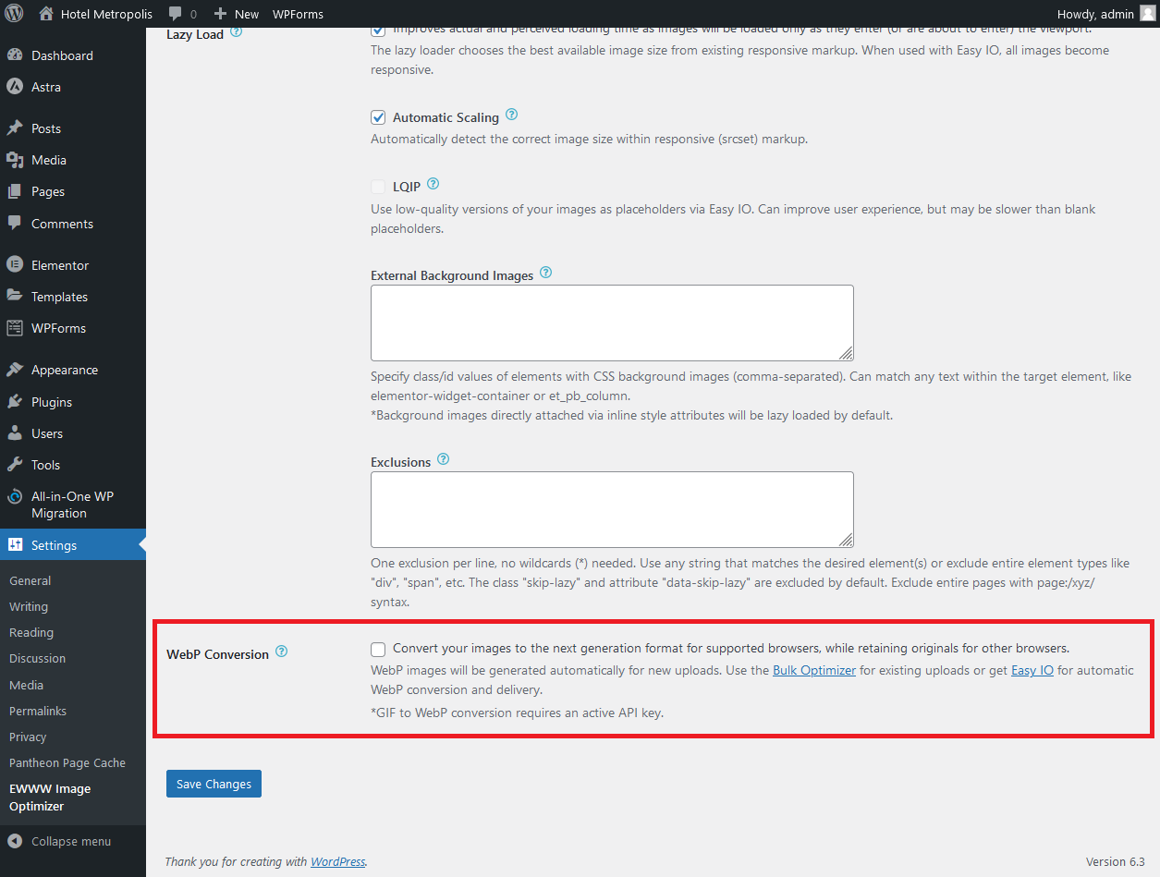

Slika 6.2 Opcija „WebP Conversion“ u EWWW Image Optimizator-u

WebP može značajno smanjiti veličine datoteka bez kompromitovanja kvaliteta, što ga čini idealnim izborom za optimizaciju slika.

Konvertovanje slika u WebP format rezultiralo je poboljšanjem vremena učitavanja, pri čemu se stranica učitavala za manje od jedne sekunde u proseku na žičanoj konekciji i 1.2s na WiFi konekciji, što je za 87.49% brže od neoptimizovanih PNG slika. Ovo pokazuje efikasnosti WebP formata, koji ne samo da smanjuje vreme učitavanja već i osigurava da slike ostanu jasne i čiste.

Ovo su ocene na PageSpeed Insights-u nakon optimizacije slika na stranici:

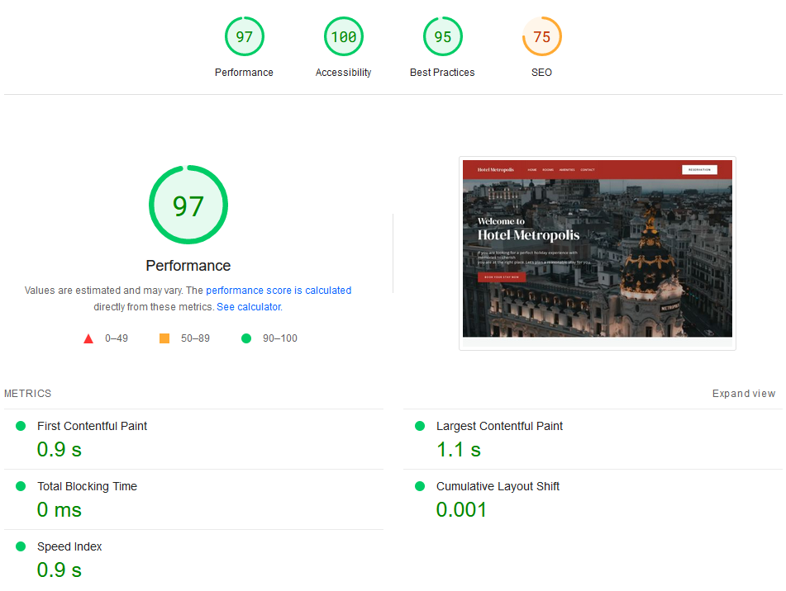

Slika 6.3 Ocene sajta nakon optimizacije slika.

Largest Contentful Paint je posle optimizacije od strane EWWW Image Optimizator-a bio samo 1.1s.

# **8. Zaključak**

Veb dizajn obuhvata kreiranje i dizajn vizuelnih aspekata, izgleda i strukture veb stranica. Prvenstveno se fokusira na poboljšanje korisničkog iskustva, a ne na razvoj softvera. Veb dizajn reguliše sve što je u vezi za estetikom i funkcionalnosti veb stranice. Ovo uključuje dizajniranje zaglavlja, podnožja, bočnih traka, menija za navigaciju, sadržaja i drugih komponenti. Veb dizajn se bavi onim što korisnik vidi na ekranu svog računara ili mobilnog uređaja, sa manjim naglaskom na osnovne mehanizme koji čine da sve to funkcioniše. Veb dizajneri često rade sa platformama kao što su WordPress i Joomla koje omogućavaju kreiranje veb stranica pomoću tema ili vidžeta, bez potrebe za kodiranjem. Dobar veb dizajn je jednostavan za korišćenje, vizuelno privlačan i usklađen sa ciljnom publikom i brendom veb sajta. Kada se veb sajt dizajnira, ključno je uzeti u obzir i izgled i fukncionalnost. Integrisanje ovih elemenata poboljšava funkcionalnost i performanse veb lokacije.

Funkcionalni elementi igraju značajnu ulogu u tome kako pretraživači vide vaš sajt. Međutim, oni takođe utiču na korisničko iskustvo. Navigacija je jedan od primarnih elemenata koji određuju da li vaš veb sajt ispravno funkcioniše. Navigacija pomaže posetiocima da brzo i lako pronađu informacije koje traže, olakšava pristup posetiocima koji se vraćaju i poboljšava celokupno korisničko iskustvo. Sa sve većom upotrebom mobilnih uređaja, tableta i ekrana različitih veličina, veb dizajn mora da se prilagodi različitim ekranima i rezolucijama.

Vizuelni elementi su komponente koje veb dizajneri koriste da poboljšaju izgled veb sajtova. Veb dizajneri koriste linije, oblike, boje, fontove, ikonice i druge vizuelne elemente kako bi stvorili atraktivan veb sajt. Slike se takođe koriste u različite svrhe, kao što je prikazivanje reklama, proizvoda ili usluga. Slike su od ključnog značaja jer brzo privlače pažnju posetilaca. Slike poboljšavaju korisničko iskustvo i mogu da razbiju velike blokove teksta, čineći ga čitljivijim i privlačnijim.

Brzina kojom se veb stranica učitava ima veliki uticaj i na korisničko isksutvo i na rangiranje od strane pretraživača. Veb stranice koje se sporo učitavaju ne samo da frustriraju posetioce, već i dovode do smanjenja broja pregleda i nižih stopa konverzija. Pored toga, pretraživači kao Google uzimaju u obzir brzinu stranice kao faktor rangiranja što znači da sporije veb stranice mogu biti manje vidljive u rezultatima pretrage. Kompleksni elementi dizajna kao što su slike visoke rezolucije, video snimci i animacije su osnovne komponente veb dizajna ali ovi elementi mogu značajno uticati na performanse veb stranice. Učitavanje velikih, nekompresovanih slika može dugo trajati što dovodi do sporijeg vremena učitavanja. Važnost optimizacije veb stranice se ne može preceniti. Veb dizajneri moraju da uspostave ravnotežu između kreiranja vizuelno privlačnih veb sajtova i obezbede da ovi elementi ne ugrožavaju performanse.

Optimizacija slika je kritičan proces za poboljšanje performansi veb stranica. Optimizovane slike igraju ključnu ulogu u smanjenju vremena učitavanja stranica što je ključni faktor u poboljšanju korisničkog iskustva i performansi veb stranice. Kompresovanje, osnovna tehnika u optimizaciji, pomaže u značajnom smanjenju veliline datoteka uz očuvanje kvaliteta slike. Odabir odgovarajućeg formata slike može značajno smanjiti veličinu datoteke, u zavisnosti od tipa slike i sadržaja. Promena veličine slika na odgovarajuće dimenzije za prikaz na veb stranici je takođe od vitalnog značaja za optimizaciju. Otpremanje slika većih dimenzija može značajno povećati veličinu datoteka i usporiti vreme učitavanja.

EWWW Image Optimizator je bitan WordPress dodatak koji omogućava veb dizajnerima da poboljšaju performanse veb stranica optimizacijom slika. Ovaj dodatak nudi niz funkcija dizajniranih da smanje veličinu datoteka bez ugrožavanja njihovog vizuelnog kvaliteta, što na kraju vodi ka efikasnijoj veb stranici. Jedna od glavnih prednosti korišćenja EWWW Image Optimizator-a je njegova sposobnost da uštedi prostor za skladištenje. Smanjenjem ukupne veličine slika ovaj dodatak minimizira opterećenje na veb stranici što je posebno važno za održavanje brzog vremena učitavanja i sprečavanje bilo kakvog negativnog uticaja na korisničko iskustvo. Ovaj dodatak može automatski da optimizuje novootpremljene slike, olakšavajući rad i osiguravajući da sve slike na veb stranici budu optimizovane bez intervencije korisnika. EWWW Image optimizator pruža dodatne funckije kao što su skaliranje slika i „Lazy Load“. Skaliranje slika omogućava da promenite veličinu slika na odgovarajuće dimenzije što dodatno smanjuje veličinu datoteka. Još jedna značajna karakteristika EWWW Image Optimizator-a je njegova podrška za formate slika sledeće generacije, kao što je WebP. WebP nudi superiornu kompresiju u poređenju sa tradicionalnim formatima kao što su JPEG i PNG što rezultira manjim veličinama datoteka i bržim vremenom učitavanja.

# **Literatura**

[1] – <https://www.upwork.com/resources/web-design-vs-web-development>

[2] – <https://www.pagecloud.com/blog/web-design-guide>

[3] – G. Kuck, "Tim Berners-Lee's semantic web," SA Journal of Information Management, vol. 6, no. 1, pp, 2004.

[4] – S. N. Ibrahim, A. H. Basri, and A. L. Asnawi, "Development of web-based surveillance system for Internet of Things (IoT) application," Bulletin of Electrical Engineering and Informatics, vol. 8, no. 3, pp. 1108-1116, 2019.

[5] – A. Rudin, L. Audah, A. Jamil, and J. Abdullah, "Occupancy monitoring system for campus sports facilities using the Internet of Things (IoT)," in 2016 IEEE Conference on Wireless Sensors (ICWiSE), pp. 100-105, 2016.

[6] – L. L. Ching, et al., "Smart university: Reservation system with contactless technology," in Proceedings of the Second International Conference on Internet of things, Data and Cloud Computing, p. 9, 2017.

[7] – M. H. B. Idris and S. Z. M. Hashim, "UTM sports app mobile application," UTM Computing Proceedings Innovation in Computing Technology and Applications, vol. 2, pp. 1-5, 2017.

[8] M. Kassim, et al., "Web-based student attendance system using RFID technology," in Proceedings - 2012 IEEE Control and System Graduate Research Colloquium, ICSGRC 2012, pp. 213-218, 2012.

[9] J. Kaur and N. Kehar, "RFID enabled cards skimming: enhanced technology," in Proceedings of the International Conference on Advances in Computing and Artificial Intelligence, pp. 155-157, 2011.

[11] - <https://www.nexcess.net/blog/the-history-of-wordpress/#wordpress-101>

[12] - <https://dexecure.com/blog/impact-of-metadata-on-image-performance/>

[13] Codex.wordpress.org. (2015). Category: About WordPress « WordPress Codex. [online] Available at: https://codex.wordpress.org/Category:About_WordPress [Accessed 15 july. 2023].

[14] Codex.wordpress.org. (2015). History « WordPress Codex. [online] Available at: https://codex.wordpress.org/Hi story [Accessed 9 Aug. 2023].

[15] Wpbeginner.com. (2015). [online] Available at: http://www.wpbeginner.com/w hyyou-should-use-wordpress/ [Accessed 9 Aug. 2023].

# **Sažetak rada**

Primena EWWW optimizatora slike i njegov uticaj na brzinu učitavanja stranica

Marko Šagrić / dr Dejan Blagojević

Cilj ovog rada je prikazivanje uticaja EWWW Image Optimizator-a na poboljšanje brzine učitavanja stranica. Pokazano je kako EWWW Image Optimizer utiče na učitavanje veb stranica uz pomoć različitih tehnika optimizacije slika. Za realizaciju praktičnog dela korišćen je WordPress, sistem za upravljanje sadržajem, sa svojim alatima i dodacima.

Marko Šagrić / PhD Dejan Blagojević

The aim of this paper is to show the impact of EWWW Image Optimizer on improving page load speed. It shows how EWWW Image Optimizer affects web page load speed using various image optimization techniques. For the implementation of the pracital part, WordPress, a content management system, was used, with its tools and plugins.

# **Biografija**

Marko Šagrić rođen je 13.01.2001. godine u Nišu, Republika Srbija. Osnovnu školu „Dositej Obradović“ i srednju školu „ETŠ Nikola Tesla“ završio je u Nišu.

Akademiju tehničko-vaspitačkih strukovnih studija u Nišu, smer Savremene računarske tehnologije, upisao je školske godine 2019/2020.